
Công ty Cổ phần Thương Mại - Dịch vụ Bến Thành
Báo cáo Phân tích


Ngày 08/11/2012

Phân tích Công ty Cổ phần Dịch Vụ Tổng hợp Sài Gòn
(HOSE: SVC)

Công ty Cổ phần Thương Mại - Dịch vụ Bến Thành

Đc: 186 - 188 Lê Thánh Tôn, P.Bến Thành, Quận 1, Tp.hcm
Đt: (848)38223390
Fax: (848) 3829-1389
Email: benthanh@benthanhtsc.com.vn

Mục lục
1. THÔNG TIN CÔNG BỐ 3
2. PHÂN TÍCH NGÀNH 9
2.1. THƯƠNG MẠI 9
2.2. BẤT ĐỘNG SẢN 9
3. PHÂN TÍCH TÀI CHÍNH 12
3.1. KHẢ NĂNG SINH LỢI 12
3.2. NỢ & NỢ VAY 13
3.3. KHẢ NĂNG THANH TOÁN VÀ XÁC XUẤT PHÁ SẢN 14
3.4. HIỆU QUẢ HOẠT ĐỘNG 14
3.5. DÒNG TIỀN 15
3.6. ĐỊNH GIÁ CỔ PHẦN 20
4. PHÂN TÍCH KỸ THUẬT 23
5. PHÂN TÍCH NHẬN ĐỊNH 25

THÔNG TIN CÔNG BỐ
- Tăng trưởng tài sản: Từ một doanh nghiệp nhỏ với chức năng kinh doanh ở những lĩnh vực sơ khai của ngành dịch vụ, với số vốn ban đầu chưa đến 70 triệu đồng, đến nay đã có CSH gần 750 tỷ đồng và tổng tài sản xấp xỉ 3.000 tỷ đồng.
- Lĩnh vực hoạt động:
  - 3 lĩnh vực chính: Thương mại, BĐS và Tài chính (chiến lược hướng dịch vụ)
  - Làm đại lý cho các hãng ô tô và xe máy, dịch vụ taxi và các dịch vụ sửa chữa và bảo trì ô tô, kinh doanh các sản phẩm điện tử tiêu dùng và các sản phẩm mỹ phẩm.
  - Thông qua công ty con, Công ty còn phát triển các trung tâm thương mại, cao ốc văn phòng, khu dân cư, cũng như cung cấp dịch vụ khách sạn và khu nghỉ mát.
- Hệ thống phân phối:
  - Toàn hệ thống phân phối ô tô hiện nay có 18 đại lý và 1 trung tâm xe đã qua sử dụng tập trung ở Hà Nội, TPHCM, Đà Nẵng, Cần Thơ và 20 đại lý xe máy → mang lại lợi thế trong lĩnh vực thương mại, tạo điều kiện thuận lợi cho các mảng dịch vụ phụ tùng phụ kiện phát triển.
  - Rộng khắp trên phạm vi cả nước thông qua các chuỗi hệ thống phân phối xe ô tô, xe gắn máy gồm 14 công ty con, 6 công ty liên doanh, liên kết và đầu tư vào 6 doanh nghiệp khác; hệ thống các trung tâm thương mại lớn Savico megamall; hệ thống resort và căn hộ, khách sạn...
- Đã triển khai thực hiện nhiều dự án BĐS như: Trung tâm thương mại Savico MegaMall, Mercure Sơn Trà Resort, Cao ốc văn phòng,… SVC đang rất cần vốn để tài trợ cho danh mục các dự án đang thực hiện.
  - Danh mục các dự án đang triển khai:
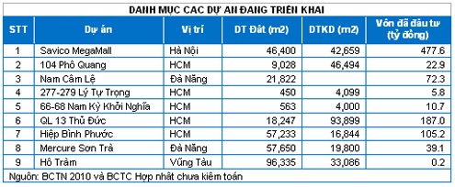
  - Savico Mega Mall dự án lớn nhất của công ty, đi vào hoạt động từ Q4/2011. Tỉ lệ lấp đầy hiện tại 85%, IRR dự kiến 20%, thời gian hoàn vốn trong 6,5 năm.
  - SVC đang tiếp tục triển khai Dự án Mercure Sơn Trà Resort, tìm kiếm đối tác và bán các căn biệt thự còn lại; triển khai kinh doanh các nền nhà liền kề dự án Nam Cẩm Lệ (Đà Nẵng), tìm kiếm đối tác thực hiện dự án và đẩy nhanh tiến độ các dự án số 104 Phổ Quang, dự án Quốc lộ 13 Thủ Đức, Dự án Hiệp Bình Phước.
- Danh mục đầu tư tài chính (ĐTTC)
  - Giảm ĐTTC dài hạn. ĐTTC dài hạn 2011 là 552 tỷ đồng, giảm 22.3%/2010.
  - Đầu tư vào công ty liên kết, liên doanh năm 2011 là 169.4 tỷ, giảm từ 245 tỷ của năm 2010; chủ yếu do SVC giảm tỷ lệ góp vốn vào liên doanh với Vinaland.
  - Đầu tư dài hạn khác năm 2011 là 382.6 tỷ đồng, giảm 18% so với năm 2010.
  - Theo BCTC hợp nhất chưa kiểm toán năm 2011, các khoản ĐTTC dài hạn tập trung vào 3 lĩnh vực chính:
    - Tài chính: lớn nhất vào Ngân hàng Phương Đông 126.7 tỷ;
    - Thương mại: Đầu tư vào CTCP Rượu Bia NGK Sài Gòn – Sabeco 14 tỷ, CTCP Đầu tư Kinh doanh Điện lực với 13.5 tỷ, CTCP Kỹ nghệ lạnh 11.5 tỷ đồng;
    - Góp vốn các dự án BĐS: Dự án 56 Bến Vân Đồn 78.3 tỷ đồng, Dự án Long Hòa - Cần Giờ 58.4 tỷ đồng, Dự án khu nhà ở Bình An, Quận 2 41.4 tỷ đồng và một số dự án nhỏ khác.
    - Dự phòng ĐTTC năm 2011 là 14.1 tỷ, giảm từ mức 23.9 tỷ năm 2010.
    - Gia tăng ĐTTC ngắn hạn từ 49.1 tỷ năm 2010 lên 65.7 tỷ cuối năm 2011.
- CTCP Chứng khoán Phương Đông với 2.4 triệu cổ phiếu (tương ứng với 31.5 tỷ đồng) từ dài hạn sang ngắn hạn.
- CTCP Đầu tư Xây dựng Thương mại Việt Nam với 500 nghìn cổ phiếu (14 tỷ đồng)
- TDH với 331 nghìn cổ phiếu (10 tỷ đồng)
- Giảm bớt tỷ lệ góp vốn ở dự án Hồ Tùng Mậu liên doanh với Vinaland.
- Cơ cấu vốn đầu tư, doanh thu và lợi nhuận:
  - BĐS chiếm 40% -50% tổng vốn đầu tư/2009 - 2011, chỉ đóng góp dưới 10%/tổng doanh thu.
  - Doanh thu từ thương mại chiếm 86%, chỉ đóng góp 5-7% lợi nhuận, so với mảng dịch vụ là 31%.
- Đòn bẩy tài chính:
  - Trong 3 năm qua (2009 – 2011) đòn bẩy tài chính tăng từ 72% lên 128%, tồn kho công ty tăng mạnh, các dự án bất động sản đang khát vốn và nhu cầu thị trường yếu, kinh doanh bán lẻ xe máy và ô tô suy giảm, làm tăng gánh nặng chi phí tài chính.
  - Tổng nợ vay ngắn hạn và dài hạn của SVC tiếp tục gia tăng 14.5% lên 948 tỷ đồng trong năm 2011; trong đó 411 tỷ nợ vay ngắn hạn và 537 tỷ nợ vay dài hạn. Nợ vay ngắn hạn đã giảm 13% so với năm 2010, trong khi nợ vay dài hạn tăng đến 51%.
  - Theo Thuyết minh BCTC hợp nhất chưa kiểm toán năm 2011, nợ vay dài hạn của SVC tăng chủ yếu do phát sinh khoản vay tại Ngân hàng TMCP Công thương Việt Nam nhằm tài trợ cho dự án MegaMall
- Đánh giá của thị trường: P/E đã giảm liên tục trong các tháng qua chủ yếu do giá giảm mạnh từ đầu tháng 2/2012 đến nay.
- Diễn biến thị trường: (13/08/2012)
  - Dịch vụ - Thương mại:
    - Lượng cầu tiêu dùng giảm, phí trước bạ, phí đăng ký xe tăng
    - đề xuất thu phí lưu hành xe cá nhân
→ doanh số bán xe của VAMA giảm 35%, các đơn vị ô tô Savico giảm 27% so với cùng kỳ.
    - 6tháng/2012:
- Hợp nhất toàn lĩnh vực lỗ hơn 11,8 tỷ, trong đó ngành ô tô có mức giảm rất mạnh, giảm tới 98%, các đơn vị xe gắn máy giảm gần 70% so với cùng kỳ, trong khi hoạt động của khối thương mại khác cũng không có thay đổi đáng kể.
  - Dịch vụ Bất động sản:
    - thị trường BĐS tiếp tục trầm lắng
    - mức giảm giá thuê của căn hộ, văn phòng cho thuê, trung tâm thương mại có chậm lại
    - Tính thanh khoản của thị trường vẫn rất kém đã ảnh hưởng rất lớn đến các dự án đang triển khai.
  - Dịch vụ Tài chính:
    - Việc tiếp cận nguồn vốn lãi suất ưu đãi vẫn gặp rất nhiều khó khăn
    - khoản nợ vay cũ tại ngân hàng lãi suất vẫn chưa được điều chỉnh và ở mức cao, làm gia tăng chi phí sử dụng vốn hàng tháng.
- Ứng phó trước diễn biến xấu của thị trường, trong cả 3 lĩnh vực hoạt động chính:
  - Dịch vụ - Thương mại:
    - Hướng tới gia tăng tỷ lệ dịch vụ trong cơ cấu thu nhập ròng từ 30% lên 70%.
    - Định kỳ ra soát chi phí hoạt động các đơn vị toàn hệ thống, đảm bảo tiết giảm tối thiểu 5% chi phí hoạt động so với cùng kỳ.
    - Tập trung quản lý hàng tồn kho nhằm tăng hiệu quả sử dụng tài sản và an toàn trong hoạt động.
    - Xem xét việc phát triển mạng lưới kinh doanh phù hợp với tình hình hiện tại như Ford tại Bình Dương, GM Trường Chinh.
    - Mở rộng thận trọng ra 4 khu vực chính: Bắc, Trung, ĐBS Cửu Long, ngoại ô Tp. HCM, chủ yếu tìm cách duy trì mạng lưới phân phối và chỉ phát triển thêm 4-6 đại lý cho cả ô tô và xe máy nhằm mục duy trì thị phần hiện tại và hỗ trợ mảng kinh doanh dịch vụ, vốn chiếm 30% lợi nhuận
  - Dịch vụ Bất động sản:
    - Đẩy nhanh việc thu tiền các khách hàng chậm thanh toán như cam kết.
    - Rà soát tình hình các mặt bằng cho thuê để đảm bảo tỉ lệ khai thác ở mức cao.
    - Tiếp tục mục tiêu cắt giảm Tổng tài sản bằng việc tìm kiếm các đối tác để vốn hóa các dự án Quốc lộ 13, 56 Bến Vân Đồn, 68 Nam Kỳ Khởi Nghĩa, Mercure Sơn Trà.
    - Triển khai bán nền nhà liên kế của dự án Hiệp Bình Phước – Tam Bình.
    - Sẽ tiếp tục kéo giãn tiến độ các dự án bất động sản và sẵn sàng đẩy nhanh tiến độ khi thị trường có dấu hiệu hồi phục.
  - Dịch vụ Tài chính:
    - Tiếp tục thanh khoản danh mục đầu tư với mục tiêu cắt giảm tổng tài sản.
    - Thực hiện cơ cấu lại nguồn vốn giúp giảm chi phí sử dụng vốn trong quý III hơn 1 tỷ đồng mỗi tháng so với thời điểm đầu năm.
    - Chú trọng quản trị tài chính, quản trị rủi ro và tiết kiệm chi phí hoạt động.
    - Thực hiện phát hành 150 tỷ trái phiếu.
  - Hội đồng quản trị của CTCP Dịch vụ Tổng hợp Savico (SVC) thống nhất điều chỉnh kế hoạch kinh doanh năm 2012 được Đại hội cổ đông phê duyệt trước đây:
    - Doanh thu giảm 35,7% (từ 7.000 tỷ giảm xuống 4.500 tỷ)
    - Lợi nhuận giảm 43.75% (từ 80 tỷ giảm xuống 45 tỷ).
    - Mục đích của SVC khi điều chỉnh kế hoạch là giảm áp lực cho các đơn vị thành viên, tránh chạy đua theo chỉ tiêu sản lượng, doanh thu bán hàng làm gia tăng áp lực hàng tồn kho.
- Sở Giao dịch Chứng khoán TP HCM công bố thông tin về ước tính kết quả hoạt động kinh doanh hợp nhất của SVC 9 tháng đầu năm 2012.
Đơn vị tính: Triệu đồng
STT | Khoản mục | Thực hiện9 tháng /2012 | Kế hoạch 2012 | % / kế hoạch
1 | Doanh thu bán hàng & DV | 3.630.211 | 4.500.000 | 80.67%
2 | Lợi nhuận trước thuế | 35.910 | 60.000 | 59.85%
3 | Lợi nhuận sau thuế | 3.2341 | 4.5000 | 71.87%
4 | Thu nhập cổ đông Công ty mẹ | 40.285 | 41.250 | 97.66%

PHÂN TÍCH NGÀNH

THƯƠNG MẠI
- Triển vọng
  - Nhu cầu mua xe ô tô dự báo sẽ tiếp tục tăng trưởng mạnh trong 5 năm tới. Theo Hiệp hội các nhà sản xuất ô tô Việt Nam (VAMA), tốc độ tăng trưởng trung bình sẽ vào khoảng 15%/năm. Trong khi đó, thị trường tiêu thụ xe máy sẽ cạnh tranh quyết liệt khi nhu nguồn cung từ các hãng xe đã vượt nhu cầu.
- Rào cản
  - Các chính sách ưu đãi về thuế và phí không còn như năm 2009 + áp lực từ lạm phát cao cùa nền kinh tế + chính sách thuế về ôtô thường xuyên thay đổi → giá của mỗi sản phẩm ôtô khi đến tay khách hàng đều quá cao, thị trường khó tăng trưởng.
  - Thị trường còn quá nhạy cảm với các tin đồn.
  - Ô tô vẫn được xếp vào mặt hàng xa xỉ phẩm
  - Khi đã xác định các mức thuế và lệ phí, mỗi bộ & ngành lại có những chính sách riêng rẻ, không thống nhất với nhau, thậm chí có khi còn đối lập nhau.
  - Dự án phát triển ngành ô tô của VAMA đã thất bại

BẤT ĐỘNG SẢN
- Thị trường BĐS tuy giảm giá thuê của căn hộ, văn phòng cho thuê, trung tâm thương mại có chậm lại nhưng tính thanh khoản của thị trường vẫn yếu.
- Theo báo cáo của Dragon Capital lượng căn hộ tồn kho hiện nay vào khoảng 70.000 căn ở cả T.P Hà Nội và T.P HCM. Theo CBRE, lượng căn hộ tồn tại T.P HCM vào khoảng 18.000 căn. Với nguồn cung dư thừa cao, giá căn hộ trên thị trường được dự báo vẫn tiếp tục xu hướng giảm, đặc biệt là phân khúc trung và cao cấp.
- Các chính sách đáng chú ý:
  - Bộ Xây dựng đề xuất giảm 50% VAT cho người mua nhà để ở
  - Tháng 10, thanh tra các dự án BĐS lớn trên 10 thành phố trong cả nước
- 9 tháng đầu năm 2012:
  - Thị trường văn phòng cho thuê
    - Giá văn phòng cho thuê T.P HCM ổn định
    - Giá văn phòng cho thuê tại Hà Nội tiếp tục giảm. Giá thuê văn phòng hạng A tại khu trung tâm HN có chiều hướng giảm, khu phía Tây nguồn cung lớn đang gia tăng mạnh → tỷ lệ trống cũng tăng lên ở các tòa nhà mới.
    - Giá thuê trung bình của văn phòng hạng A hiện nay vào khoảng trên 30 USD/m2/tháng, văn phòng hạng B khoảng trên 20 USD/m2/tháng.
  - Thị trường căn hộ: trong tháng 9/2012 ít giao dịch chủ yếu diễn ra ở phân khúc bình dân, diện tích 30-60m2, giá từ400-600 triệu đồng/căn.
  - Thị trường đất nền dự án:
    - Thanh khoản đất nền dự án tại Hà Nội vẫn thấp, giao dịch trầm lắng, giá giảm ở hầu hết các dự án.
    - Khu vực phía Nam giao dịch tốt ở phân khúc đất nền giá rẻ. Hầu hết các dự án mới chào bán đều có mức giá 1,8-4 triệu đồng/m2 ở Đồng Nai và Bình Dương, khoảng 7-9 triệu đồng/m2 ở Tp.HCM.
  - Thị trường mặt bằng bán lẻ:
    - Từ nay đến cuối năm 2013 dự kiến có khoảng 650.000m2 sàn bán lẻ ra thị trường. Đây là nguồn cung rất lớn khả năng sẽ gây áp lực lớn lên giá thuê.
    - Thời gian tới giá thuê mặt bằng bán lẻ được dựbáo sẽcòn tiếp tục giảm thêm.
    - Nguồn cung mới đang dần tăng lên, và có khả năng sẽ bùng phát vào giai đoạn 2013-2014.
    - Khoảng 80.000 sàn bán lẻ vừa mới được tung ra thị trường từ 2 dự án ở HN là IPH và Mê Linh Plaza.
    - Nhiều dự án khu trung tâm cũng đang gặp nhiều khó khăn, tỷ lệ trống tăng.
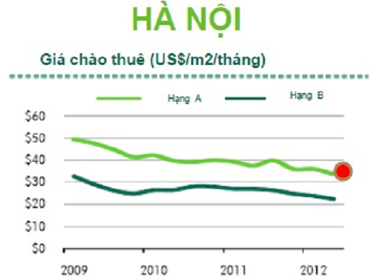 | 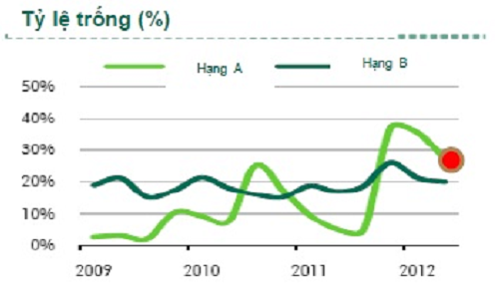
Tình hình hoạt động văn phòng tại Hà Nội (Nguồn CBRE)
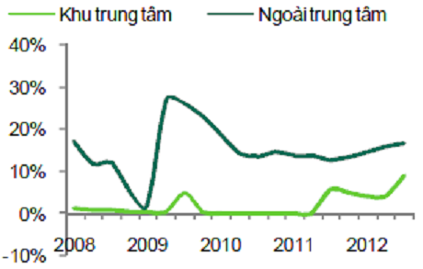
Tỷ lệ trống mặt bằng bán lẻ tại Hà Nội (Nguồn CBRE)
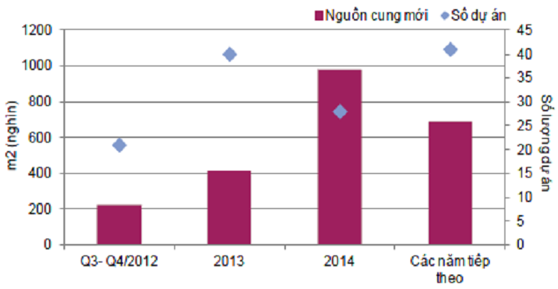
Nguồn cung bán lẻ trong tương lai, Q3/2012 – các năm tiếp theo (Nguồn Nghiên cứu và tư vấn Savills)

PHÂN TÍCH TÀI CHÍNH

KHẢ NĂNG SINH LỢI
Cả ROE, ROEA, ROA, ROAA đã tăng trong năm 2009 nhưng đồng loạt giảm băt đầu từ năm 2010 đến nay.
 | 2007 | 2008 | 2009 | 2010 | 2011
ROE (suất sinh lợi trên VCSH) | 20.59% | 11.36% | 13.99% | 12.10% | 10.99%
lợi nhuận thuần / doanh thu thuần | 4.23% | 2.61% | 3.24% | 2.12% | 1.32%
doanh thu thuần / tổng TS | 162.52% | 155.34% | 171.79% | 177.05% | 225.91%
tổng tài sản / VCSH | 299.50% | 280.16% | 251.09% | 321.72% | 367.71%
ROEA (suất sinh lợi trên VCSH hiệu chỉnh bình quân) |  | 13.09% | 16.64% | 12.26% | 11.05%
lợi nhuận thuần / doanh thu thuần |  | 2.61% | 3.24% | 2.12% | 1.32%
doanh thu thuần / tổng TS bình quẩn |  | 173.80% | 195.15% | 201.15% | 242.24%
tổng tài sản bình quân / VCSH |  | 288.36% | 262.87% | 286.87% | 344.84%
ROA (suất sinh lợi trên tổng tài sản) | 6.88% | 4.06% | 5.57% | 3.76% | 2.99%
lợi nhuận thuần / doanh thu thuần | 4.23% | 2.61% | 3.24% | 2.12% | 1.32%
doanh thu thuần / tổng TS | 162.52% | 155.34% | 171.79% | 177.05% | 225.91%
ROAA (suất sinh lợi trên tổng tài sản hiệu chỉnh bình quân) |  | 4.54% | 6.33% | 4.27% | 3.20%
lợi nhuận thuần / doanh thu thuần |  | 2.61% | 3.24% | 2.12% | 1.32%
doanh thu thuần / tổng TS bình quân |  | 173.80% | 195.15% | 201.15% | 242.24%
Phân tích Dupont cho thấy hiệu quả sử dụng tài sản (doanh thu thuần/tài sản) tăng. Nguyên nhân chính làm cho ROE, ROEA, ROA, ROAA giảm là do lợi nhuận biên (lợi nhuận thuần / doanh thu thuần) giảm.
Xem xét thêm doanh thu thuần và các khoản mục chi phí & thu nhập xếp sau lợi nhuận gộp cho thấy:
- Doanh thu thuần được giữ ở tốc độ tăng ổn định
- Các khoản chi phí giá vốn hàng bán, chi phí bán hàng và chi phí quản lý doanh nghiệp tăng khá tương đồng với doanh thu thuần.
- 2 khoản mục đáng chú ý nhất là doanh thu từ hoạt động tài chính và chi phí tài chính đã có những giảm tăng đột biến từ năm 2010 → tác động đến lợi nhuận biên.
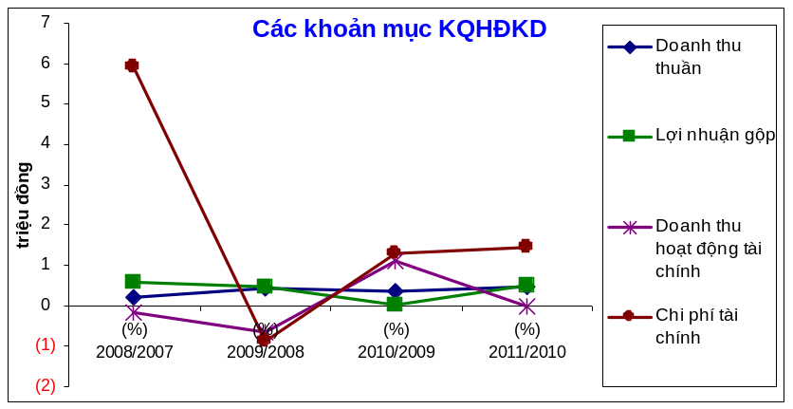
- Doanh thu hoạt động tài chính giảm từ năm 2010, ngược lại chi phí tài chính tăng từ năm 2010 → kéo giảm lợi nhuận thuần.
- Xét về tỷ trọng của chi phí tài chính / tổng chi phí, tỷ số này đang gia tăng nhanh và ở mức cao 34.64%
 | 2007 | 2008 | 2009 | 2010 | 2011 | Sx6thang  /2012
Kết quả HĐKD
Tổng chi phí | (136,593.868) | (319,199.730) | (188,112.338) | (252,853.574) | (440,198.915) | (284,754.419)
Chi phí tài chính / tổng chi phí | 21.45% | 63.44% | 13.79% | 23.45% | 33.14% | 34.64%

NỢ & NỢ VAY
Phân tích Dupont cũng như các tỷ số về đòn bẫy tài chính cho thấy tổng nợ vay đã tăng nhanh từ năm 2010, trong đó nợ dài hạn tăng nhanh hơn.

 | 2007 | 2008 | 2009 | 2010 | 2011 | Sx6thang  /2012
Nợ
Nợ ngắn hạn / Tổng nợ phải trả | 97.00% | 39.88% | 35.28% | 59.90% | 51.11% | 53.42%
Tổng nợ / Tổng tài sản | 62.36% | 58.48% | 54.24% | 62.66% | 67.09% | 70.38%
Nợ ngắn hạn / VCSH | 181.16% | 65.33% | 48.06% | 120.77% | 126.09% | 152.03%
Tổng nợ / VCSH | 186.77% | 163.83% | 136.20% | 201.60% | 246.71% | 284.60%
Nợ vay
Nợ vay ngắn hạn / Tổng tài sản | 44.73% | 9.40% | 7.52% | 20.08% | 15.08% | 19.49%
Nợ vay dài hạn / Tổng tài sản | 0.84% | 24.82% | 21.20% | 15.05% | 19.71% | 20.07%
Tổng nợ vay / Tổng tài sản | 45.57% | 34.22% | 28.72% | 35.13% | 34.80% | 39.56%
Nợ vay ngắn hạn / VCSH | 133.97% | 26.34% | 18.88% | 64.59% | 55.47% | 78.81%
Nợ vay dài hạn / VCSH | 2.51% | 69.53% | 53.23% | 48.43% | 72.49% | 81.16%
Tổng nợ vay / VCSH | 136.47% | 95.87% | 72.11% | 113.02% | 127.96% | 159.97%
Tổng nợ vay tăng mạnh trong 6 tháng đầu năm 2012, trong đó nợ vay dài hạn tăng chậm lại, nợ ngắn hạn tăng nhanh hơn →cho thấy việc tái cấu trúc lại nợ của SVC
Xét về cơ cấu tỷ trọng, tổng nợ vay chiếm một tỷ trọng khá lớn trong tổng tài sản. Tính đến hết 6 tháng đầu năm 2012, tổng nợ vay đã lên đến 39.56% (gần 40%) → đòn bẫy tài chính cao.

KHẢ NĂNG THANH TOÁN VÀ XÁC XUẤT PHÁ SẢN
Các tỷ số khả năng thanh toán.
Nhóm tỷ số khả năng thanh toán cho thấy một xu hướng giảm → khả năng đảm bảo các nghĩa vụ thanh toán đến hạn thấp.
Nhóm chỉ số Thanh toán |  | 2008 | 2009 | 2010 | 2011
Tỷ số thanh toán bằng tiền mặt | Lần | 0.15 | 0.45 | 0.12 | 0.12
Tỷ số thanh toán nhanh | Lần | 0.91 | 1.18 | 0.64 | 0.43
Tỷ số thanh toán nhanh (Đã loại trừ HTK Phải thu ngắn hạn) | Lần | 0.29 | 0.55 | 0.16 | 0.15
Tỷ số thanh toán hiện hành (ngắn hạn) | Lần | 1.13 | 1.44 | 0.95 | 0.77
Khả năng thanh toán lãi vay | Lần | 1.56 | 4.80 | 2.64 | 1.98
Dự báo tình trạng khó khăn về tài chính sử dụng điểm Z của Altman
Điểm Z của Altman | 2007 | 2008 | 2009 | 2010 | 2011
VLC / TTS (X1) | (0.210) | 0.036 | 0.099 | (0.018) | (0.079)
LNGL / TTS (X2) | 0.069 | 0.055 | 0.061 | 0.056 | 0.049
EBIT / TTS (X3) | 0.102 | 0.092 | 0.089 | 0.074 | 0.087
VCPT / Tổng nợ (X4) | 0.222 | 0.255 | 0.257 | 0.169 | 0.137
DT / TTS (X5) | 1.625 | 1.553 | 1.718 | 1.770 | 2.259
Z point (=0.717X1 + 0.847X2-3.107X3+0.402X4+0.998X5 | 1.304 | 1.445 | 1.670 | 1.644 | 2.025
(Z < 1.2: xác xuất phá sản cao
Z > 2.9: xác xuất phá sản thấp
1.2 =<Z<= 2.9: khó đoán được xác xuất phá sản)
Giá trị Z tính được nằm trong khoảng 1.2 – 2.9 → chưa có chứng cứ hỗ trợ cho khả năng phá sản

HIỆU QUẢ HOẠT ĐỘNG
Tồn kho tăng nhanh, trong đó các chi phí XDCB dỡ dang tăng nhanh cả về tốc độ và tỷ trọng so với tổng TSCĐ

 | 2007 | 2008 | 2009 | 2010 | 2011 | sx6/2012
Hàng tồn kho | 62,220.951 | 71,484.903 | 94,686.470 | 275,187.718 | 317,575.948 | 312,774.194
Tốc độ tăng HTK |  | 14.89% | 32.46% | 190.63% | 15.40%
Tỷ trọng HTK / tổng TS ngắn hạn | 14.69% | 19.47% | 18.17% | 32.67% | 44.17% | 37.00%
XDCBDD/Tài sản cố định |  | 79.26% | 77.69% | 71.52% | 70.29%
Hầu hết các tỷ số hoạt động có xu hướng điều chỉnh tích cực.
→ có khả năng quản lý công nợ tốt
→ khả năng chiếm dụng vốn nhà cung cấp
→ hiệu suất sử dụng TSCĐ và Tổng tài sản tăng
Ngoại trừ thời gian tồn kho bình quân tăng → khả năng bán được hàng giảm
Nhóm chỉ số hoạt động |  | 2008 | 2009 | 2010 | 2011
Vòng quay phải thu khách hàng | Vòng | 19.74 | 50.38 | 38.82 | 51.19
Thời gian thu tiền khách hàng bình quân | Ngày | 18.49 | 7.25 | 9.4 | 7.13
Vòng quay hàng tồn kho | Vòng | 29.1 | 33.97 | 21.12 | 19.4
Thời gian tồn kho bình quân | Ngày | 12.54 | 10.75 | 17.28 | 18.82
Vòng quay phải trả nhà cung cấp | Vòng | 93 | 84.72 | 56.13 | 38.48
Thời gian trả tiền khách hàng bình quân | Ngày | 3.92 | 4.31 | 6.5 | 9.49
Vòng quay tài sản cố định (Hiệu suất sử dụng tài sản cố định) | Vòng | 8.61 | 8.29 | 7.94 | 9.65
Vòng quay tổng tài sản (Hiệu suất sử dụng toàn bộ tài sản) | Vòng | 1.74 | 1.95 | 2.01 | 2.42

DÒNG TIỀN
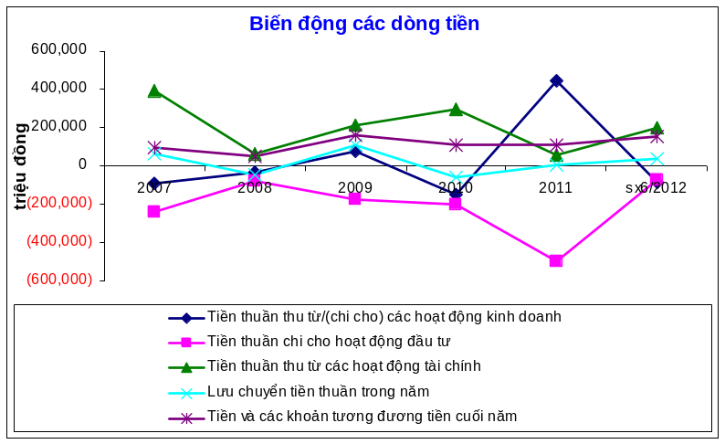
Xu hướng biến động của các dòng tiền khá bất ổn.
Dòng tiền thuần chủ lực từ HĐKD bất ổn qua các năm và hầu hết đều âm ngoại trừ năm 2009 và 2011 dương.
(dòng tiền HĐKD, HĐĐT tăng đột biến 2011 là do đâu???)
Dòng tiền thuần trong kỳ xoay quanh trục 0 gần nhất trong 6 tháng đầu năm 2012.
Dòng tiền cuối kỳ được giữ ổn định nằm trên trục 0.
Dòng tiền từ hoạt động tài chính luôn ở trên trục 0, nhưng có xu hướng giảm từ năm 2010.
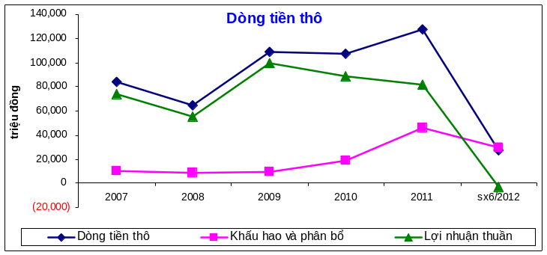
Lợi nhuận thuần đã giảm từ năm 2009, tuy nhiên dòng tiền thô (lợi nhuận thuần sau thuế + khấu hao) có xu hướng đi lên do khấu hao đã tăng nhanh từ năm 2009.
Dòng tiền thô
- Khấu hao đã bắt đầu tác động mạnh vào dòng tiền thô từ năm 2010
(khấu hao tăng từ 2010 là do đâu??, mặc dù đây không phải là doanh nghiệp sản xuất)
- Dòng tiền này đã giảm sâu trong 6 tháng đầu năm 2012. Mặc dù còn 6 tháng cuối năm để tổng kết cuối năm. Nhưng với điều kiện thị trường hiện tại và chi phí lãi vay → khả năng rất cao lợi nhuận ròng sẽ tiếp tục giảm và dòng tiền thô sẽ giảm.
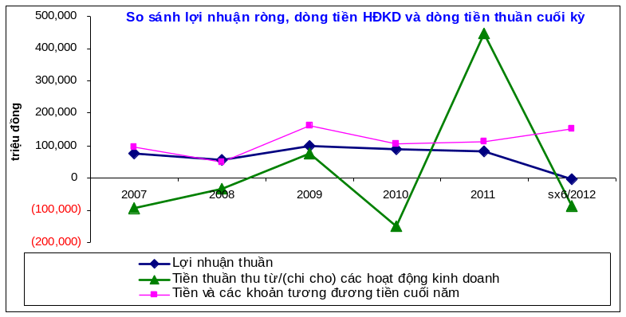
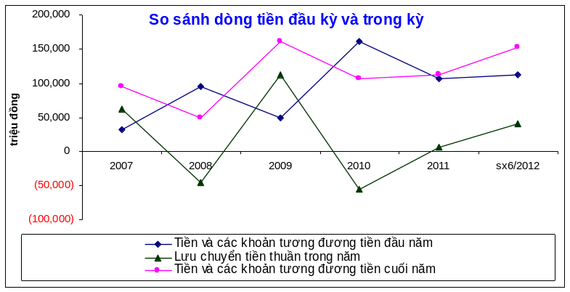
Dòng tiền thuần trong kỳ có xu hướng đi xuống, gần trục 0 nhất là vào 6 tháng đầu năm 2012 → khả năng sẽ âm rất lớn. Nếu tiếp tục trong thời gian tới → kéo giảm dòng tiền cuối kỳ.
Tuy vậy, dòng tiền và tương đương tiền cuối kỳ đang được giữ ở mức đủ cao và hướng đi lên, đặc biệt trong 6 tháng đầu năm 2012 → cho thấy nỗ lực kéo dòng tiền và tương đương tiền cuối kỳ lên cao của SVC.
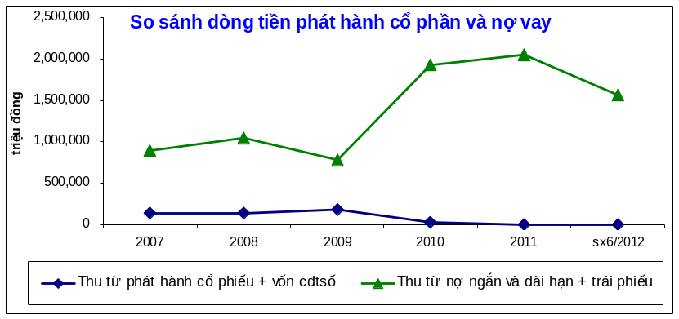
Dòng tiền từ phát hành nợ vay luôn ở mức cao hơn dòng thu từ phát hành vốn cổ phần, đặc biệt khoảng cách 2 dòng phát hành này rộng hơn từ năm 2010.
(tại sao lại không phát hành cổ phần?? phần lớn lượng nợ vay đến từ các dự án BĐS???)
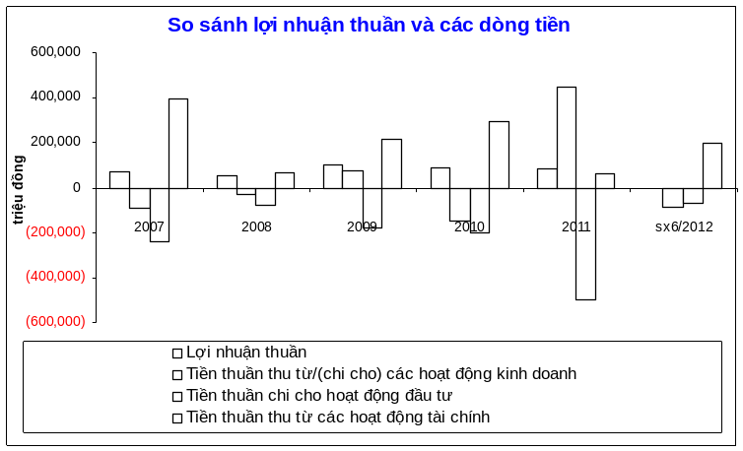
So sánh lợi nhuận thuần và dòng tiền thuần HĐKD → trong nhiều năm đã xảy ra tình trạng báo cáo HĐKD có lợi nhuận nhưng dòng tiền thuần HĐKD lại âm (không có tiền), phải cần đến nguồn tiền khác để có được dòng tiền thuần dương cuối kỳ.
Hầu hết dòng tiền tài trợ (tài chính) qua các năm (ngoại trừ năm 2011) là thành phần chính làm dòng tiền thuần trong kỳ dương. Chiếm tỷ trọng lớn trong dòng tiền tài trợ là các thành phần từ:
    - chi trả nợ gốc vay
    - thu từ nợ ngắn hạn + dài hạn + trái phiếu
(năm 2011 có gì lạ??? có nhiều dấu hiệu đột biến trong dòng tiền HĐKD, HĐĐT)
Các tỷ số chuyên biệt cho dòng tiền
 |  | 2008 | 2009 | 2010 | 2011
Đảm bảo dòng tiền (CFA) |  |  | (0.027) | (0.043) | 0.125
Tái đầu tư tiền mặt (CRR) |  | (0.269) | 0.112 | (0.536) | 0.433
Dòng tiền hoạt động (OCF) |  | (0.070) | 0.225 | (0.245) | 0.492
Đảm bảo dòng tài trợ (FFC) |  | 0.116 | 0.220 | 0.114 | 0.138
Khả năng thanh toán lãi vay (CIC) |  | 0.655 | 3.420 | (0.914) | 5.528
Khả năng chi trả nợ (CDC) |  | (0.199) | 0.152 | (0.219) | 0.408
Tiền mặt trên chi tiêu vốn (C/CE) |  | (0.208) | 0.292 | (2.507) | 27.255
Tiền mặt trên tổng nợ (C/TD) |  | (0.038) | 0.061 | (0.091) | 0.231
- Đảm bảo dòng tiền CFA < 1:
Nguồn tiền nội bộ không đủ để duy trì mức độ tăng trưởng trong HĐKD và cổ tức. Năm 2009 và 2010, hoàn toàn không đáp ứng được. Năm 2011 chỉ đáp ứng được 12.5% → SVC vẫn phải phụ thuộc khá lớn nguồn tài trợ từ bên ngoài.
- Tái đầu tư tiền mặt: (được đánh giá tốt, nên ở trong khoảng 7% - 11%)
Do dòng tiền HĐKD âm trong năm 2008 và 2010 làm cho tỷ số này âm. Tỷ số này tốt trong năm 2009 và 2011 → khả năng tái đầu tư tiền mặt phụ thuộc nhiều vào khả năng dương của dòng tiền HĐKD
- Dòng tiền hoạt động OCF < 1
→ Dòng tiền HĐKD không đủ khả năng trang trải cho các khoàn nợ ngắn hạn.
- Đảm bảo dòng tài trợ < 1
→ Khả năng thanh toán lãi vay và chi trả nợ gốc thấp → SVC sẽ không thuận lợi khi sử dụng đòn bẫy tài chính.
- Khả năng thanh toán lãi vay CIC < 1
→ Khả năng thanh toán lãi các khoản vay ngắn và dài hạn, nghĩa vụ thuế là khá tốt ngoại trừ năm 2010 do dòng tiền HĐKD âm.
- Khả năng chi trả nợ CDC < 1
→ Sau khi chi trả cổ tức, SVC sẽ không có khả năng thanh toán các khoản nợ nếu chúng đến cùng một lúc (bao gồm cả nợ đến hạn và chưa đến hạn). Tỷ số này được cải thiện hơn vào năm 2011.
- Tiền mặt trên chi tiêu vốn C/CE (< 1 : 2008 – 2010 ; >> 1 : 2011)
→ 2008 – 2010 : nguồn tiền mặt từ HĐKD hầu như không đủ trang trải nhu cầu chi tiêu vốn để duy trì và đầu tư tài sản cho HĐKD. Năm 2011 dòng tiền HĐKD tăng cao giúp SVC có đủ nguồn cho nhu cầu chi tiêu đầu tư vốn.

ĐỊNH GIÁ CỔ PHẦN
Dựa trên quan điểm thận trọng, việc đinh giá cổ phần áp dụng cho SVC phân chia quá trình tăng trưởng làm 3 giai đoạn:
Giai đoạn tăng trưởng chậm
Do diễn biến xấu của thị trường SVC sẽ tiếp tục tăng trưởng chậm trong 2012 – 2013 với tốc độ tăng trưởng ở mức 1% như kết quả 6 tháng đầu năm 2012.
Giai đoạn tăng trưởng nhanh
Sau khi ổn định tình hình, vượt qua giai đoạn khó khăn và có những hướng đi mới tập trung hơn, SVC sẽ lấy lại đà hồi phục và tăng trưởng nhanh hơn ở tốc độ 4%.
Giai đoạn tăng trưởng ổn định
Sau giai đoạn tăng trưởng nhanh, SVC sẽ tăng trưởng chậm đi và ổn định ở mức tăng trưởng 3% sau đó
Lịch sử | 2008 | 2009 | 2010 | 2011 | 2012F
Doanh thu thuần | 21.37% | 45.40% | 35.55% | 47.48% | -27.12%
Tỷ suất lợi nhuận gộp | 8.15% | 8.34% | 6.39% | 6.60% | 7.00%
Chi phí bán hàng/DT | -2.91% | -2.34% | -2.40% | -2.39% | -2.39%
Chi phí quản lý doanh nghiệp/DT | -2.32% | -2.55% | -2.18% | -2.31% | -2.31%
chi phí lãi vay/Nợ vay (lãi suất vay) | 12.94% | 7.08% | 12.74% | 14.50% | 16.55%
Nợ vay | 466,519.640 | 514,701.303 | 828,092.874 | 948,138.457 | 948,138.457
VCP / Nợ vay | 30.38% | 32.69% | 23.19% | 20.86% | 17.81%
Thuế suất TNDN thực trả | -18.60% | -10.51% | -29.02% | -22.89% | -22.89%
FCInv (Đầu tư TSCĐ) | 158,902.005 | 214,311.590 | 56,063.844 | 11,503.096 | 11,503.096
WCInv (Đầu tư TS hoạt động) | 68,808.331 | 97,937.531 | 243,433.323 | 21,592.174 | 21,592.174
1-DR | 41.52% | 45.76% | 37.34% | 32.91% | 0.329
Chi tiêu vốn | 161,978.480 | 254,052.315 | 60,012.798 | 16,412.591
EBIT | 125,185.776 | 158,680.808 | 173,280.832 | 238,006.016
ROIC | 6.89% | 6.64% | 5.51% | 6.55%
Cổ tức (DIV) | 1,345.344 | 1,440.208 | 1,499.862 | 1,498.946
Tỷ lệ lợi nhuận giữ lại | 39.83% | 57.95% | 47.76% | 16.12%
Lãi suất vay | 13.18% | 7.74% | 12.10% | 12.65% | 12.65%
Chi phí sử dụng vốn cổ phần Re | 11.36% | 13.99% | 12.10% | 10.99% | 10.99%
D/(D+E) | 69.62% | 67.31% | 76.81% | 79.14%
Chi phí sử dụng vốn bình quân (WACC) | 12.63% | 9.79% | 12.10% | 12.30% | 12.30%
Tốc độ tăng trưởng g | 2.74% | 3.85% | 2.63% | 1.06% | 1.06%

Dự phóng giai đoạn tăng trưởng:
 | tăng trưởng chậm |  |  | tăng trưởng nhanh |  |  | tăng trưởng ổn định
dự phóng | 2012F | 2013F | 2014F | 2015F | 2016F | 2017F | 2018F
Doanh thu thuần | -27.12% | 18.73% | 18.73% | 20.60% | 22.66% | 24.92% | 23.18%
Tỷ suất lợi nhuận gộp | 7.00% | 7.00% | 7.00% | 8.00% | 8.00% | 8.00% | 7%
Chi phí bán hàng/DT | -2.39% | -2.51% | -2.63% | -2.89% | -3.18% | -3.50% | -3.26%
Chi phí quản lý doanh nghiệp/DT | -2.31% | -2.42% | -2.55% | -2.80% | -3.08% | -3.39% | -3.15%
Lãi suất vay | 16.55% | 16.55% | 16.55% | 14.89% | 13.40% | 12.06% | 10.25%
Nợ vay | 948,138.457 | 853,324.611 | 767,992.150 | 806,391.757 | 846,711.345 | 889,046.913 | 800,142.221
VCP / Nợ vay | 17.81% | 17.81% | 17.81% | 18.70% | 18.70% | 18.70% | 18.32%
VCP | 168,847.761 | 151,962.985 | 136,766.686 | 150,785.272 | 158,324.535 | 166,240.762 | 146,624.352
Thuế TNDN thực trả | -25.00% | -25.00% | -25.00% | -25.00% | -25.00% | -25.00% | -25.00%
Tốc độ tăng trưởng | 1.06% | 1.06% | 1.06% | 4.00% | 4.00% | 4.00% | 3.00%
Khấu hao | 53,114.285 | 53,675.204 | 54,242.046 | 56,411.728 | 58,668.197 | 61,014.925 | 62,845.372
Chi phí sử dụng vốn cổ phần - re | 12.36%
Dự phóng kết quả HĐKD:
dự phóng | 2012F | 2013F | 2014F | 2015F | 2016F | 2017F | 2018F
Doanh thu thuần | 4,486,191.070 | 5,326,265.057 | 6,323,649.399 | 7,626,216.904 | 9,354,179.329 | 11,685,615.435 | 14,394,262.153
Lợi nhuận gộp | 314,033.375 | 372,838.554 | 442,655.458 | 610,097.352 | 748,334.346 | 934,849.235 | 1,070,933.104
Chi phí bán hàng | (107,078.626) | (133,486.423) | (166,406.928) | (220,752.412) | (297,847.995) | (409,292.009) | (468,871.712)
Chi phí quản lý doanh nghiệp | (103,599.561) | (129,149.350) | (161,000.243) | (213,580.002) | (288,170.693) | (395,993.807) | (453,637.722)
Chi phí lãi vay | (156,890.903) | (141,201.813) | (127,081.632) | (120,092.142) | (113,487.074) | (107,245.285) | (82,042.643)
Tổng lợi nhuận trước thuế | (53,535.716) | (30,999.032) | (11,833.345) | 55,672.796 | 48,828.584 | 22,318.134 | 66,381.027
Thuế TNDN phải nộp | 13,383.929 | 7,749.758 | 2,958.336 | (13,918.199) | (12,207.146) | (5,579.534) | (16,595.257)
Lợi nhuận ròng | (40,151.787) | (23,249.274) | (8,875.009) | 41,754.597 | 36,621.438 | 16,738.601 | 49,785.770

Kết quả định giá:
Phương pháp RE (lợi nhuận giữ lại)
dự phóng |  | 2012F |  | 2013F |  | 2014F |  | 2015F |  | 2016F |  | 2017F |  | 2018F
Lợi nhuận ròng |  | (40,151.787) |  | (23,249.274) |  | (8,875.009) |  | 41,754.597 |  | 36,621.438 |  | 16,738.601 |  | 49,785.770
VCP đầu kỳ |  | 249,955.730 |  | 168,847.761 |  | 151,962.985 |  | 136,766.686 |  | 150,785.272 |  | 158,324.535 |  | 166,240.762
Suất sinh lợi vốn cổ phần yêu cầu |  | 12.36% |  | 12.36% |  | 12.36% |  | 12.36% |  | 12.36% |  | 12.36% |  | 12.36%
Thu nhập kỳ vọng |  | 30,894.868 |  | 20,869.813 |  | 18,782.832 |  | 16,904.548 |  | 18,637.265 |  | 19,569.128 |  | 20,547.584
Thu nhập còn lại RE |  | (71,046.655) |  | (44,119.087) |  | (27,657.840) |  | 24,850.048 |  | 17,984.173 |  | (2,830.527) |  | 29,238.186
Hệ số chiết khấu re |  | 1.000 |  | 0.890 |  | 0.792 |  | 0.705 |  | 0.627 |  | 0.558
PV(RE) |  | (71,046.655) |  | (39,265.783) |  | (21,907.547) |  | 17,518.240 |  | 11,283.438 |  | (1,580.542)
Tổng PV(RE) |  | (104,998.849)
PV(RE)(2018) |  | 174,424.298
Giá trị sổ sách của VCP đầu kỳ |  | 249,955.730
Giá trị vốn cổ phần |  | 319,381.179
Số lượng cổ phần thường đang lưu hành |  | 24,975,507.000
Giá trị mỗi cổ phần |  | 12,787.776
Phương pháp FCFF
dự phóng | 2012F |  | 2013F |  | 2014F |  | 2015F |  | 2016F |  | 2017F |  | 2018F
Lợi nhuận ròng | (40,151.787) |  | (23,249.274) |  | (8,875.009) |  | 41,754.597 |  | 36,621.438 |  | 16,738.601 |  | 49,785.770
Lãi vay (1-T) | 117,668.178 |  | 105,901.360 |  | 95,311.224 |  | 90,069.107 |  | 85,115.306 |  | 80,433.964 |  | 61,531.982
Khấu hao | 53,114.285 |  | 53,675.204 |  | 54,242.046 |  | 56,411.728 |  | 58,668.197 |  | 61,014.925 |  | 62,845.372
FCInv | 11,503.096 |  | 11,503.096 |  | 11,503.096 |  | 11,503.096 |  | 11,503.096 |  | 11,503.096 |  | 11,503.096
WCInv | 21,592.174 |  | 21,592.174 |  | 21,592.174 |  | 21,592.174 |  | 21,592.174 |  | 21,592.174 |  | 21,592.174
FCFF | 97,535.406 |  | 103,232.020 |  | 107,582.991 |  | 155,140.161 |  | 147,309.671 |  | 125,092.219 |  | 141,067.856
PV(FCFF) | 1,387,827.304
Giá trị nợ | 948,138.457
Giá trị VCP | 439,688.847
Giá trị mỗi cổ phần | 17,604.802

Phương pháp FCFE
dự phóng | 2012F | 2013F | 2014F | 2015F | 2016F | 2017F | 2018F
Lợi nhuận ròng | (40,151.787) | (23,249.274) | (8,875.009) | 41,754.597 | 36,621.438 | 16,738.601 | 49,785.770
Khấu hao | 53,114.285 | 53,675.204 | 54,242.046 | 56,411.728 | 58,668.197 | 61,014.925 | 62,845.372
FCInv | 11,503.096 | 11,503.096 | 11,503.096 | 11,503.096 | 11,503.096 | 11,503.096 | 11,503.096
WCInv | 21,592.174 | 21,592.174 | 21,592.174 | 21,592.174 | 21,592.174 | 21,592.174 | 21,592.174
1-DR | 0.329 | 0.329 | 0.329 | 0.329 | 0.329 | 0.329 | 0.329
FCFE | (33,564.523) | (16,477.440) | (1,916.656) | 49,426.884 | 45,036.218 | 25,925.572 | 59,575.051
PV(FCFE) | 383,232.011
Giá trị mỗi cổ phần | 15,344.314

Phương pháp định giá | Giá trị mỗi cổ phần
RE | 12,787.776
FCFF | 17,604.802
FCFE | 15,344.314
Trung bình | 15,245.630

PHÂN TÍCH KỸ THUẬT
Với giá cập nhật vào 07/11/2012:
- Biểu đồ giá theo ngày:
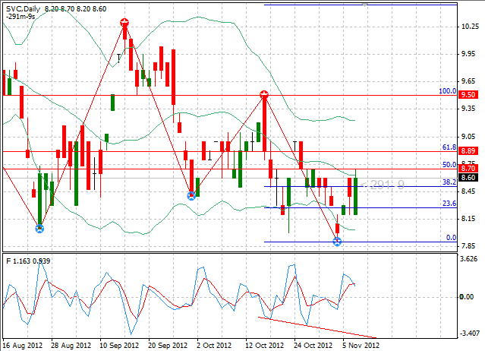
→ giá đã đi được 1/2 đoạn đường tăng tính từ điểm đáy gần nhất và đã đang ở trục chính của dải Bollinger. Nếu đà tăng tiếp tục, giá sẽ gặp các ngưỡng cản 8.700, 8.890 và 9.500.
- Biểu đồ giá theo tuần:
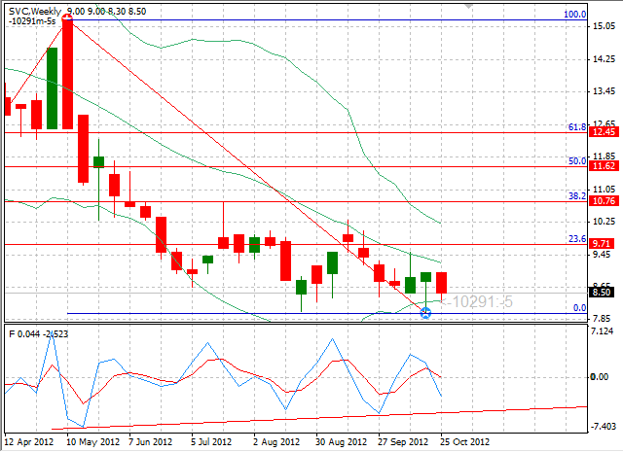
→ giá đã đi được 1 thanh tính từ điểm đáy gần nhất và đã cho tín hiệu mua vào rõ, đà tăng sẽ gặp các ngưỡng cản lần lượt ở 9.700, 10.760, 11.620, 12.450.
- Biểu đồ giá theo tháng:
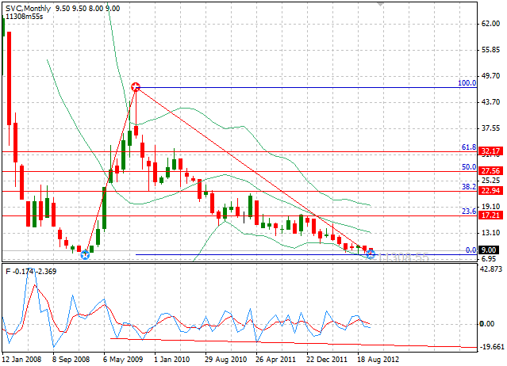
→ giá đã xác lập đáy và đang gặp ngưởng cản dưới sâu nhất 8.700 (cũng đã được xác lập vào tháng 01/2009), nhưng chưa cho tín hiệu tăng rõ. Nếu giá bắt đầu đà tăng sẽ gặp các ngưỡng cản lần lượt ở 17.210, 22.940.
- Nhận định và kiến nghị mua/bán
  - Thời điểm hiện tại vẫn chưa cho tín hiệu mua vào mạnh trên cả 3 biểu đồ ngày, tuần và tháng. Tuy nhiên giá đã ở mức sâu nhất trong lịch sử giá và chưa thể vượt qua ngưỡng cản này trong 10 tháng qua. Có thể giá sẽ có những thay đổi lớn khi thị trường đón nhận kết quả HĐKD quý 4/2012 sắp tới.

PHÂN TÍCH NHẬN ĐỊNH
Kết hợp kết quả quá trình phân tích và các thông tin công bố, một số nhận định được rút ra như sau:

ĐIỂM TỐI:
- Diễn biến xấu nhanh của thị trường ở cả 3 lĩnh vực chính ngay trong 6 tháng đầu năm đã khiến SVC gặp nhiều khó khăn. Doanh số sụt giảm, lợi nhuần thuần sụt giảm do chi phí tài chính tăng cao.
- Các dự án BĐS tốn nhiều nguồn vốn đầu tư ban đầu đã chưa thể tạo doanh thu. Các khoản vay dài hạn cũ với lãi suất cao được dùng để tài trợ cho các dự án BĐS đã gây áp lực lớn về nghĩa vụ trả nợ vay gốc và lãi vay.
- Lãi phải trả cho cả nợ vay ngắn và dài hạn với lãi suất cao đã làm tăng chi phí sử dụng vốn.
- Chi phí tài chính đã là nguyên nhân chính làm giảm nhanh tỷ suất sinh lợi. Với tình hình 6 tháng đầu năm 2012, trong tương lai gần cả doanh thu sụt giảm + chi phí tài chính cao sẽ tác động mạnh hơn vào ROA và ROE.
- SVC đang gặp phải vấn đề trong khả năng thanh toán thấp (nghĩa vụ đảm bảo thanh toán các khoản nợ).
- Viễn cảnh trước mắt, nguồn thu sụt giảm + áp lực trả nợ sẽ khiến SVC cần vốn đảm bảo cho hoạt động kinh doanh.
- Việc thiếu vốn đã khiến SVC giữ nguyên tỷ lệ chi trả cổ tức không đổi ở mức 15% vào đầu năm 2012 và điều chỉnh giảm còn 10 – 12% trong thông báo mới điều chỉnh kế hoạch kinh doanh vào ngày 13/08/2012.
- Giảm cổ tức (là một vấn đề rất nhạy cảm) + tình hình kinh doanh sa sút là khiến thị trường phản ứng mạnh → giá cổ phiếu giảm 43% so với đầu năm 2012. Điều này dự báo một khả năng bất lợi trong việc huy động vốn từ phát hành cổ phiếu lẫn trái phiếu.

ĐIỂM SÁNG:
- Trước tình hình khó khăn, SVC đã cho thấy những động thái tích cực nhanh chóng để thích ứng với điều kiện mới của thị trường:
  - Cắt giảm chi phí → tăng lợi nhuận thuần → cải thiện ROA, ROE, dòng tiền HĐKD
  - Đẩy mạnh thu tiền khách hàng → tạo nguồn tiền mặt → tăng khả năng thanh toán
  - Mở rộng mạng lưới thận trọng, điều chỉnh kế hoạch kinh doanh → mục tiêu phù hợp thực tế
  - Vốn hóa các dự án → cắt giảm tổng tài sản → cải thiện ROA, ROE
  - Đẩy mạnh cho thuê các mặt bằng, bán các nền nhà liên kế → tăng lợi nhuận thuần → cải thiện ROA, ROE, dòng tiền HĐKD
  - Kéo giãn tiến độ các dự án BĐS còn dở dang → giảm áp lực nhu cầu vốn
(có cách khác tốt hơn: tiếp tục hoàn thiện & bán nhà xây thô??)
  - Thanh khoản danh mục đầu tư tài chính → tạo nguồn tiền mặt → tăng khả năng thanh toán → cơ cấu lại tài sản
  - Cơ cấu lại nguồn vốn (nợ vay ngắn & dài hạn) → giảm chi phí sử dụng vốn
  - Tăng cường quản trị tài chính, quản trị rủi ro → giảm khả năng kiệt quệ tài chính dẫn đến phá sản
  - Phát hành trái phiếu → tạo nguồn vốn cho quá trình HĐKD và tái cơ cấu
- SVC không gặp phải vấn đề lấy vốn ngắn hạn tài trợ cho tài sản dài hạn (tức vẫn đảm bảo nguồn vốn dài hạn tài trợ cho các tài sản ngắn hạn).
- So sánh tình hình tài chính với các công ty trong cùng ngành
  - Ô tô & linh kiện ô tô (HTL, TMT, HAX, GGG)
    - Hầu hết các công ty hoạt động trong lĩnh vực này đều gặp khó khăn
    - SVC nằm trong top đầu danh sách về thông số tài chính khả quan
- Qua những hành động phản ứng nhanh chóng với diễn biến kinh doanh và những bước thực hiện đúng hướng để tái cấu trúc tài sản, nguồn vốn và danh mục đầu tư tài chính là một minh chứng cho khả năng của ban lãnh đạo. Thêm vào đó, SVC đã đang chú trọng vào đội ngũ nhân sự chất lượng cao.

HƯỚNG ĐI:
- 3 lĩnh vực chính của SVC đều đang chịu ảnh hưởng mạnh bởi suy thoái kinh tế, ngoại trừ lĩnh vực dịch vụ. Trong đó lĩnh vực tài chính thường có tính bất ổn cao đã cho thấy tác động tính thuận chu kỳ của nó theo nền kinh tế.
- Xác định tập trung đẩy mạnh lĩnh vực dịch vụ để khai thác tối đa doanh số dường như chỉ giải quyết vấn đề tình thế hiện tại cấp bách. Để tồn tại và phát triển bền vững trong tương lai, bên cạnh tái cơ cấu tài sản và nguồn vốn, SVC cần tái cơ cấu cả ngành nghề kinh doanh và xác định hướng đi chiến lược mới rõ ràng hơn.
- Phương án phát triển tương lai:
  - Xuất khẩu linh kiện phụ tùng ôtô đạt hơn 2 tỷ USD, chiếm phần lớn trong 3.37 tỷ USD phương tiện vận tải và phụ tùng xuất khẩu trong 9 tháng/2012 (tăng 37,8% so với 3 quý/2011), đứng thứ 9 trong top các mặt hàng xuất khẩu có kim ngạch đạt 2 tỷ USD trở lên (nguồn báo cáo Tổng cục Hải quan).
  - Xuất khẩu linh kiện phụ tùng ôtô cao hơn khoảng 500 triệu USD kim ngạch nhập khẩu ôtô nguyên chiếc và linh kiện cộng lại.
  - Trước những rào cản mà ngành ô tô gặp phải + diễn biến thị trường yếu
→ cần xem xét lại chiến lược định vị phát triển lâu dài, cần đầu tư vào sản xuất linh kiện phụ tùng ô tô?

KẾT LUẬN:
- Trong ngắn hạn việc kinh doanh sẽ không có những tăng trưởng đột biến và duy trì ở mức thấp hơn kỳ vọng trước đây.
- Mục tiêu là duy trì hoạt động hiện tại, tập trung vào mảng dịch vụ và chờ đợi thời cơ từ thị trường BĐS.
- Khả năng gây nên kiệt quệ tài chính vẫn chưa rõ ràng, nhưng SVC gặp phải vấn đề về thanh khoản và khả năng thanh toán đang xấu đi. Nếu tiếp tục kéo dài sẽ có thể gây nên kiệt quệ tài chính và dẫn đến phá sản.
- SVC đã có lịch sử hình thành và phát triển lâu năm trong lĩnh vực thương mại dịch vụ với mạng lưới phân phối rộng khắp toàn quốc, vì vậy giá trị thương hiệu cần được xem xét thêm. Các tài sản vô hình thường không được phản ảnh chính xác trong các BCTC, vì vậy kết quả ước tính giá trị cổ phần đã không ước tính chính xác được giá trị thương hiệu của SVC.
- Nếu SVC tìm được hướng đi mới trong ngành ô tô (chẳn hạn sản xuất linh kiện, các dòng xe mới…) vốn là kinh nghiêm thế mạnh sẽ giúp tăng trưởng trong tương lai.
- Với những nhận định, giả định và kết luận rút ra, chiến lược đầu tư dài hạn vào SVC có tiềm năng thu được lợi nhuận.
- Vùng giá mua:
  - Phân tích cơ bản cho kết quả giá trị nội tại ước tính trung bình là 15.245.
  - Giá thị trường hiện tại ở mức 8.500 thấp hơn giá nội tại.
→ nếu là đầu tư dài hạn thì có thể mua vào thời điểm này.
  - Do biểu đồ phân tích kỹ thuật chưa cho tín hiệu mua vào rõ trên 3 khung thời gian, vì vậy để việc đầu tư có thêm lợi nhuận thì cần chờ thời điểm biểu đồ cho tín hiệu mạnh giá bắt đầu một xu hướng tăng.
  - Tuy nhiên, giá sẽ khó có thể giảm sâu hơn do mức giá 8.500 đã chạm mức thấp nhất trong lịch sử, ngoại trừ có thông tin xấu hơn.
  - Có thể giá sẽ có những thay đổi lớn khi thị trường đón nhận kết quả HĐKD quý 4/2012 sắp tới. Với việc điều chỉnh kế hoạch đã công bố và kết quả thực hiện 9 tháng/2012, khả năng SVC đạt được kế hoạch đã điều chỉnh là rất cao, sẽ là yếu tố hỗ trợ giá tăng.
  - Vùng giá hợp lý có thể mua vào: 8.500 – 9.000. Với vùng giá mua này và bán ở các mức giá dưới giá trị nội tại: 10.760, 11.620, 12.450 sẽ cho suất sinh lợi 16% - 47%.

BẢNG CÂN ĐỐI KẾ TOÁN
 | 2007 | 2008 | 2009 | 2010 | 2011 | sx6/2012 | (%)  2008/2007 | (%)  2009/2008 | (%)  2010/2009 | (%)  2011/2010 | (%)  sx6-2012/2011
TÀI SẢN
Tài sản ngắn hạn | 423,494.534 | 367,076.208 | 521,121.849 | 842,423.185 | 718,944.048 | 845,406.111 | -13.32% | 41.97% | 61.66% | -14.66% | 17.59%
Tiền và các khoản tương đương tiền | 94,604.245 | 49,130.502 | 161,869.131 | 106,497.795 | 112,173.338 | 153,245.233 | -48.07% | 229.47% | -34.21% | 5.33% | 36.61%
Đầu tư ngắn hạn | 83,920.084 | 46,551.023 | 35,633.285 | 36,129.148 | 31,176.952 | 22,322.053 | -44.53% | -23.45% | 1.39% | -13.71% | -28.40%
Đầu tư ngắn hạn | 86,030.934 | 70,651.489 | 52,922.285 | 49,092.369 | 65,732.792 | 54,802.053 | -17.88% | -25.09% | -7.24% | 33.90% | -16.63%
Dự phòng giảm giá đầu tư ngắn hạn | (2,110.850) | (24,100.466) | (17,289.000) | (12,963.222) | (34,555.840) | (32,480.000) | 1041.74% | -28.26% | -25.02% | 166.57% | -6.01%
Phải thu ngắn hạn | 168,222.252 | 187,045.077 | 211,516.014 | 379,880.147 | 227,356.981 | 312,205.158 | 11.19% | 13.08% | 79.60% | -40.15% | 37.32%
Phải thu khách hàng | 44,231.646 | 46,315.835 | 75,924.078 | 139,074.302 | 101,414.573 | 120,701.951 | 4.71% | 63.93% | 83.18% | -27.08% | 19.02%
Trả trước cho người bán | 81,614.033 | 111,873.041 | 91,349.632 | 217,116.916 | 40,455.216 | 112,939.441 | 37.08% | -18.35% | 137.68% | -81.37% | 179.17%
Các khoản phải thu khác | 45,462.330 | 30,025.475 | 45,284.562 | 25,180.835 | 86,169.127 | 79,144.851 | -33.96% | 50.82% | -44.39% | 242.20% | -8.15%
Dự phòng phải thu khó đòi | (3,085.757) | (1,169.274) | (1,042.258) | (1,491.906) | (681.934) | (581.085) | -62.11% | -10.86% | 43.14% | -54.29% | -14.79%
Hàng tồn kho | 62,220.951 | 71,484.903 | 94,686.470 | 275,187.718 | 317,575.948 | 312,774.194 | 14.89% | 32.46% | 190.63% | 15.40% | -1.51%
Hàng tồn kho | 64,450.774 | 75,639.267 | 99,346.720 | 280,012.761 | 322,287.800 | 317,222.773 | 17.36% | 31.34% | 181.85% | 15.10% | -1.57%
Dự phòng giảm giá hàng tồn kho | (2,229.823) | (4,154.364) | (4,660.249) | (4,825.043) | (4,711.853) | (4,448.579) | 86.31% | 12.18% | 3.54% | -2.35% | -5.59%
Tài sản ngắn hạn khác | 14,527.002 | 12,864.703 | 17,416.948 | 44,728.377 | 30,660.830 | 44,859.474 | -11.44% | 35.39% | 156.81% | -31.45% | 46.31%
Chi phí trả trước ngắn hạn | 1,670.027 | 1,384.914 | 5,741.080 | 2,374.398 | 3,425.135 | 8,818.731 | -17.07% | 314.54% | -58.64% | 44.25% | 157.47%
Thuế giá trị gia tăng được khấu trừ | 2,954.740 | 1,176.482 | 4,693.133 | 27,882.758 | 6,276.805 | 13,362.942 | -60.18% | 298.91% | 494.12% | -77.49% | 112.89%
Thuế phải thu ngân sách Nhà nước | 415.639 | 103.052 | - | 59.972 | 0.000 | 180.019 | -75.21% | -100.00% |  | -100.00% | 128584965.00%
Tài sản ngắn hạn khác | 9,486.597 | 10,200.255 | 6,982.735 | 14,411.249 | 20,958.750 | 22,497.782 | 7.52% | -31.54% | 106.38% | 45.43% | 7.34%
Tài sản dài hạn | 650,047.993 | 996,176.061 | 1,271,229.163 | 1,514,908.309 | 2,005,705.338 | 2,070,849.449 | 53.25% | 27.61% | 19.17% | 32.40% | 3.25%
Phải thu dài hạn |  | 17,081.270 | 5,906.653 | 4,345.621 | 4,345.621 | 14,890.724 |  | -65.42% | -26.43% | 0.00% | 242.66%
Tài sản cố định | 154,615.704 | 337,423.864 | 405,096.824 | 645,846.283 | 629,960.489 | 706,391.890 | 118.23% | 20.06% | 59.43% | -2.46% | 12.13%
Tài sản cố định hữu hình | 23,846.254 | 20,541.322 | 39,564.152 | 128,930.789 | 135,179.405 | 131,876.131 | -13.86% | 92.61% | 225.88% | 4.85% | -2.44%
Nguyên giá | 47,667.265 | 45,230.491 | 62,599.138 | 158,682.469 | 177,048.104 | 182,308.653 | -5.11% | 38.40% | 153.49% | 11.57% | 2.97%
Giá trị hao mòn lũy kế | (23,821.011) | (24,689.170) | (23,034.986) | (29,751.679) | (41,868.699) | (50,432.523) | 3.64% | -6.70% | 29.16% | 40.73% | 20.45%
Tài sản cố định hữu hình thuê tài chính | - | - | 2,663.407 | 6,891.007 | 5,081.568 | 4,175.459 |  |  | 158.73% | -26.26% | -17.83%
Nguyên giá | - | - | 2,663.407 | 8,099.679 | 8,099.679 | 8,099.679 |  |  | 204.11% | 0.00% | 0.00%
Giá trị hao mòn lũy kế | - | - | - | (1,208.672) | (3,018.111) | (3,924.220) |  |  |  | 149.70% | 30.02%
Tài sản cố định vô hình | 2,526.106 | 49,448.820 | 48,163.897 | 48,143.364 | 46,919.685 | 46,339.183 | 1857.51% | -2.60% | -0.04% | -2.54% | -1.24%
Nguyên giá | 4,599.926 | 51,800.520 | 51,815.315 | 52,842.327 | 52,977.327 | 53,098.672 | 1026.12% | 0.03% | 1.98% | 0.26% | 0.23%
Giá trị hao mòn lũy kế | (2,073.820) | (2,351.700) | (3,651.418) | (4,698.963) | (6,057.642) | (6,759.489) | 13.40% | 55.27% | 28.69% | 28.91% | 11.59%
Xây dựng cơ bản dở dang | 128,243.344 | 267,433.722 | 314,705.369 | 461,881.123 | 442,779.831 | 524,001.118 | 108.54% | 17.68% | 46.77% | -4.14% | 18.34%
Bất động sản đầu tư | 23,892.638 | 38,521.027 | 97,802.041 | 96,391.944 | 745,445.007 | 731,976.965 | 61.23% | 153.89% | -1.44% | 673.35% | -1.81%
Nguyên giá | 32,579.048 | 50,825.805 | 113,259.450 | 115,808.292 | 783,175.707 | 781,595.917 | 56.01% | 122.84% | 2.25% | 576.27% | -0.20%
Giá trị hao mòn lũy kế | (8,686.409) | (12,304.779) | (15,457.410) | (19,416.348) | (37,730.700) | (49,618.953) | 41.66% | 25.62% | 25.61% | 94.32% | 31.51%
Đầu tư dài hạn | 465,705.986 | 562,862.188 | 698,266.809 | 687,287.495 | 537,792.105 | 524,392.469 | 20.86% | 24.06% | -1.57% | -21.75% | -2.49%
Đầu tư vào công ty liên kết | 63,531.681 | 223,894.354 | 237,921.906 | 245,139.976 | 169,375.403 | 169,917.348 | 252.41% | 6.27% | 3.03% | -30.91% | 0.32%
Đầu tư dài hạn khác | 403,656.067 | 439,563.909 | 523,140.161 | 466,032.999 | 382,552.961 | 356,416.395 | 8.90% | 19.01% | -10.92% | -17.91% | -6.83%
Dự phòng giảm giá đầu tư dài hạn | (1,481.762) | (100,596.074) | (62,795.258) | (23,885.479) | (14,136.259) | (1,941.274) | 6688.95% | -37.58% | -61.96% | -40.82% | -86.27%
Tài sản dài hạn khác | 5,833.665 | 40,287.713 | 64,156.836 | 81,036.965 | 88,162.116 | 93,197.401 | 590.61% | 59.25% | 26.31% | 8.79% | 5.71%
Chi phí trả trước dài hạn | 1,221.084 | 19,617.798 | 26,946.047 | 35,562.523 | 48,861.518 | 54,688.416 | 1506.59% | 37.36% | 31.98% | 37.40% | 11.93%
Tài sản thuế thu nhập hoãn lại | 1,906.002 | 13,218.839 | 11,283.542 | 12,223.927 | 5,582.298 | 5,582.298 | 593.54% | -14.64% | 8.33% | -54.33% | 0.00%
Ký quỹ dài hạn | 2,706.579 | 7,451.075 | 25,927.247 | 33,250.515 | 33,544.362 | 32,752.749 | 175.29% | 247.97% | 28.25% | 0.88% | -2.36%
 | - | - | - | - | 173.938 | 173.938 |  |  |  |  | 0.00%
TONG TAI SAN | 1,073,542.528 | 1,363,252.268 | 1,792,351.013 | 2,357,331.493 | 2,724,649.386 | 2,916,255.560 | 26.99% | 31.48% | 31.52% | 15.58% | 7.03%

BẢNG CÂN ĐỐI KẾ TOÁN
 | 2007 | 2008 | 2009 | 2010 | 2011 | sx6/2012 | (+/-)  sx6-2012/201 | (%)  2008/2007 | (%)  2009/2008 | (%)  2010/2009 | (%)  2011/2010
NGUỒN VỐN | - | - | - | - | - | - | -
NỢ PHẢI TRẢ | 669,451.985 | 797,183.246 | 972,229.675 | 1,477,197.358 | 1,828,102.659 | 2,052,458.498 | 224,355.839 | 19.08% | 21.96% | 51.94% | 23.75%
Nợ ngắn hạn | 649,338.562 | 317,889.953 | 343,029.586 | 884,881.655 | 934,325.933 | 1,096,389.060 | 162,063.126 | -51.04% | 7.91% | 157.96% | 5.59%
Vay ngắn hạn | 480,187.553 | 128,168.304 | 134,764.632 | 473,247.112 | 410,985.179 | 568,323.143 | 157,337.964 | -73.31% | 5.15% | 251.17% | -13.16%
Phải trả người bán | 35,285.530 | 41,829.700 | 24,797.708 | 114,418.936 | 184,400.477 | 131,709.955 | (52,690.522) | 18.55% | -40.72% | 361.41% | 61.16%
Người mua trả tiền trước | 34,700.630 | 11,824.971 | 35,641.167 | 111,393.088 | 124,179.038 | 78,357.968 | (45,821.069) | -65.92% | 201.41% | 212.54% | 11.48%
Thuế phải nộp ngân sách Nhà nước | 7,876.858 | 21,239.068 | 30,333.508 | 21,967.183 | 23,358.608 | 21,547.685 | (1,810.923) | 169.64% | 42.82% | -27.58% | 6.33%
Phải trả người lao động | 41,347.830 | 33,384.760 | 41,092.583 | 43,204.416 | 53,872.351 | 37,341.123 | (16,531.228) | -19.26% | 23.09% | 5.14% | 24.69%
Chi phí phải trả | 7,876.908 | 10,629.582 | 11,857.633 | 21,624.749 | 24,051.813 | 29,584.432 | 5,532.619 | 34.95% | 11.55% | 82.37% | 11.22%
Các khoản phải trả, phải nộp khác | 42,063.253 | 70,813.567 | 64,542.357 | 92,172.576 | 105,624.967 | 225,730.938 | 120,105.972 | 68.35% | -8.86% | 42.81% | 14.59%
Quỹ khen thưởng và phúc lợi | - | - |  | 6,853.594 | 7,853.502 | 3,793.816 | (4,059.686) |  |  |  | 14.59%
Nợ dài hạn | 20,113.423 | 479,293.292 | 629,200.089 | 592,315.703 | 893,776.726 | 956,069.438 | 62,292.712 | 2282.95% | 31.28% | -5.86% | 50.90%
Nợ dài hạn khác | 6,853.745 | 139,152.777 | 139,653.362 | 125,519.832 | 166,197.376 | 186,853.287 | 20,655.911 | 1930.32% | 0.36% | -10.12% | 32.41%
Vay dài hạn | 8,987.300 | 338,351.336 | 379,936.671 | 354,845.762 | 537,153.278 | 585,308.827 | 48,155.549 | 3664.77% | 12.29% | -6.60% | 51.38%
Thuế thu nhập hoãn lại phải trả | 3,256.998 | - | - | - | - | - | - | -100.00%
Dự phòng trợ cấp thôi việc | 1,015.381 | 1,789.179 | 2,432.087 | 2,257.176 | 2,689.325 | 2,409.538 | (279.788) | 76.21% | 35.93% | -7.19% | 19.15%
Doanh thu chưa thực hiện | - | - | 107,177.969 | 109,692.934 | 187,736.746 | 181,497.786 | (6,238.960) |  |  | 2.35% | 71.15%
VỐN CHỦ SỞ HỮU | 358,439.650 | 486,602.596 | 713,819.499 | 732,725.217 | 740,977.942 | 721,174.734 | (19,803.208) | 35.76% | 46.69% | 2.65% | 1.13%
Vốn chủ sở hữu | 355,019.457 | 479,212.219 | 705,475.235 | 732,725.217 | 740,977.942 | 721,174.734 | (19,803.208) | 34.98% | 47.22% | 3.86% | 1.13%
Vốn cổ phần | 148,734.100 | 203,610.400 | 249,955.730 | 249,955.730 | 249,955.730 | 249,955.730 | - | 36.90% | 22.76% | 0.00% | 0.00%
Thặng dư vốn cổ phần | 120,000.000 | 180,876.300 | 317,064.858 | 317,064.858 | 317,064.858 | 317,064.858 | - | 50.73% | 75.29% | 0.00% | 0.00%
Cổ phiếu quỹ | (2,801.613) | (3,544.746) | (0.000) | (690.474) | (690.474) | (690.474) | - | 26.53% | -100.00% |  | 0.00%
Chênh lệch tỷ giá hối đoái | - | 650.346 | 2,590.491 | 5,093.483 | 5,093.483 | 5,093.483 | - |  | 298.33% | 96.62% | 0.00%
Quỹ đầu tư và phát triển | 12,098.544 | 16,193.469 | 18,409.006 | 19,159.017 | 18,684.020 | 19,050.044 | 366.024 | 33.85% | 13.68% | 4.07% | -2.48%
Quỹ dự phòng tài chính | 3,371.905 | 6,602.008 | 8,193.092 | 9,067.519 | 17,685.506 | 18,183.409 | 497.903 | 95.79% | 24.10% | 10.67% | 95.04%
Lợi nhuận chưa phân phối | 73,616.521 | 74,824.442 | 109,262.073 | 133,075.084 | 133,184.819 | 112,517.683 | (20,667.135) | 1.64% | 46.02% | 21.79% | 0.08%
Quỹ khen thưởng phúc lợi | 3,420.193 | 7,390.377 | 8,344.264 |  | - | - | - | 116.08% | 12.91%
LỢI ÍCH CỔ ĐÔNG THIỂU SỐ | 45,650.893 | 79,466.427 | 106,301.838 | 147,408.919 | 155,568.784 | 142,622.328 | (12,946.457) | 74.07% | 33.77% | 38.67% | 5.54%
TỔNG NGUỒN VỐN | 1,073,542.528 | 1,363,252.268 | 1,792,351.013 | 2,357,331.493 | 2,724,649.386 | 2,916,255.560 | 191,606.174 | 26.99% | 31.48% | 31.52% | 15.58%
KẾT QUẢ HOẠT ĐỘNG KINH DOANH
 | 2007 | 2008 | 2009 | 2010 | 2011 | sx6/2012 | (%)  2008/2007 | (%)  2009/2008 | (%)  2010/2009 | (%)  2011/2010
Tổng doanh thu | 1,750,035.576 | 2,120,656.467 | 3,093,441.601 | 4,188,214.039 | 6,174,258.672 | 2,281,412.939 | 21.18% | 45.87% | 35.39% | 47.42%
Các khoản giảm trừ doanh thu | (5,333.826) | (3,033.181) | (14,412.564) | (14,664.943) | (18,946.646) | (5,012.003) | -43.13% | 375.16% | 1.75% | 29.20%
Doanh thu thuần | 1,744,701.750 | 2,117,623.286 | 3,079,029.037 | 4,173,549.096 | 6,155,312.026 | 2,276,400.937 | 21.37% | 45.40% | 35.55% | 47.48%
Giá vốn hàng bán | (1,635,311.308) | (1,945,126.878) | (2,822,262.976) | (3,906,776.475) | (5,749,106.306) | (2,084,569.815) | 18.95% | 45.09% | 38.43% | 47.16%
Lợi nhuận gộp | 109,390.442 | 172,496.408 | 256,766.061 | 266,772.621 | 406,205.720 | 191,831.122 | 57.69% | 48.85% | 3.90% | 52.27%
Doanh thu hoạt động tài chính | 93,198.924 | 77,487.562 | 27,798.512 | 58,878.450 | 58,884.859 | 12,774.336 | -16.86% | -64.13% | 111.80% | 0.01%
Chi phí tài chính | (29,302.699) | (202,501.817) | (25,936.699) | (59,282.011) | (145,892.639) | (98,639.926) | 591.07% | -87.19% | 128.56% | 146.10%
Chi phí bán hàng | (45,101.448) | (61,719.380) | (72,186.837) | (100,125.954) | (146,918.029) | (92,288.767) | 36.85% | 16.96% | 38.70% | 46.73%
Chi phí quản lý doanh nghiệp | (58,934.476) | (49,130.543) | (78,616.180) | (90,779.613) | (142,144.554) | (85,227.606) | -16.64% | 60.01% | 15.47% | 56.58%
Lợi nhuận thuần từ hoạt động kinh doanh | 69,250.742 | (63,367.771) | 107,824.858 | 75,463.493 | 30,135.357 | (62,686.483) | -191.50% | -270.16% | -30.01% | -60.07%
Thu nhập từ đầu tư vào các công ty liên kết | 581.318 | 10,666.134 | 14,190.493 | 8,699.578 | 8,852.825 | (41,948.558) | 1734.82% | 33.04% | -38.69% | 1.76%
Thu nhập khác | 17,391.334 | 120,415.490 | 15,006.833 | 26,235.530 | 84,189.221 | 73,497.257 | 592.39% | -87.54% | 74.82% | 220.90%
Chi phí khác | (3,255.244) | (5,847.989) | (11,372.622) | (2,665.995) | (5,243.694) | (8,598.120) | 79.65% | 94.47% | -76.56% | 96.69%
Lợi nhuận trước thuế | 83,968.151 | 61,865.864 | 125,649.562 | 107,732.605 | 117,933.708 | 64,899.137 | -26.32% | 103.10% | -14.26% | 9.47%
Chi phí thuế thu nhập doanh nghiệp hiện hành | (9,169.129) | (21,143.223) | (23,840.084) | (20,020.353) | (29,859.630) | 688.620 | 130.59% | 12.76% | -16.02% | 49.15%
(Chi phí)/lợi ích thuế thu nhập doanh nghiệp hoãn lại | (979.136) | 14,569.835 | (1,935.297) | 940.385 | (6,641.629) | 23,639.200 | -1588.03% | -113.28% | -148.59% | -806.27%
Lợi nhuận thuần | 73,819.886 | 55,292.476 | 99,874.181 | 88,652.637 | 81,432.449 | (3,032.949) | -25.10% | 80.63% | -11.24% | -8.14%

Phân bổ cho:
Các cổ đông thiểu số | 7,998.298 | 15,339.311 | 27,988.729 | 16,923.064 | 36,808.987 | 20,606.251 | 91.78% | 82.46% | -39.54% | 117.51%
Các cổ đông của Công ty | 65,821.587 | 39,953.165 | 71,885.452 | 71,729.573 | 44,623.463 | (4,379.774) | -39.30% | 79.92% | -0.22% | -37.79%
Lãi cơ bản trên cổ phiếu | 4,755.000 | 2,236.000 | 3,425.000 | 2,871.000 | 1,787.000 | 1.000 | -52.98% | 53.18% | -16.18% | -37.76%
Dòng tiền thô | 83,906.649 | 64,384.021 | 109,240.164 | 107,335.635 | 127,565.160 | 27,014.981 | -23.27% | 69.67% | -1.74% | 18.85%
LƯU CHUYỂN TIỀN TỪ HOẠT ĐỘNG KINH DOANH
Lợi nhuận trước thuế | 83,968.151 | 61,865.864 | 125,649.562 | 107,732.605 | 117,933.708 | 23,639.200 | -26.32% | 103.10% | -14.26% | 9.47%
Khấu hao và phân bổ | 10,086.763 | 9,091.545 | 9,365.983 | 18,682.999 | 46,132.711 | 30,047.930 | -9.87% | 3.02% | 99.48% | 146.92%
Các khoản dự phòng | 3,496.250 | 121,061.988 | (43,853.346) | (42,601.023) | 11,852.628 | (14,183.529) | 3362.62% | -136.22% | -2.86% | -127.82%
Lãi từ thanh lý tài sản | (78.089) | (23,288.164) | 7,763.036 | (3,428.295) | (1,200.771) | (395.112) | 29722.51% | -133.33% | -144.16% | -64.97%
(Lãi)/lỗ từ kinh doanh chứng khoán | (58,284.119) | 6,762.693 | 26,653.477 | 22,592.172 | (7,654.448) | 19,976.993 | -111.60% | 294.13% | -15.24% | -133.88%
Thu nhập từ thanh lý đầu tư | (2,098.515) | (11,952.380) | - |  |  |  | 469.56% | -100.00%
Xóa sổ tài sản cố định |  | 3,398.609 | 328.402 | 45.835 |  |  |  | -90.34% | -86.04% | -100.00%
Chi phí lãi vay | 26,058.258 | 63,319.912 | 33,031.246 | 65,548.227 | 120,072.308 | 92,288,766.740 | 142.99% | -47.83% | 98.44% | 83.18%
Thu nhập lãi tiền gửi và cổ tức | (31,488.474) | (54,963.977) | (17,146.814) | (15,476.132) | (11,983.181) | (9,409.510) | 74.55% | -68.80% | -9.74% | -22.57%
Thu nhập từ các công ty liên kết | (581.318) | (10,666.134) | (14,190.493) | (8,699.578) | (8,852.825) | (688.620) | 1734.82% | 33.04% | -38.69% | 1.76%
Lãi do bán các khoản đầu tư liên kết |  | (6,715.939) | - | - | (26,236.345) | - |  | -100.00%
Lợi nhuận từ hoạt động đầu tư |  | (100,759.620) | - | - | - | - |  | -100.00%
Lợi nhuận từ hoạt động kinh doanh trước những thay đổi vốn lưu động | 31,078.907 | 57,154.395 | 127,601.052 | 144,396.808 | 240,063.786 | 141,276.118 | 83.90% | 123.26% | 13.16% | 66.25%
Biến động các khoản phải thu và tài sản ngắn hạn khác | (135,426.836) | 5,433.621 | (76,567.070) | (191,513.482) | 166,850.021 | (98,361.821) | -104.01% | -1509.14% | 150.13% | -187.12%
Biến động hàng tồn kho | 12,347.412 | (11,188.493) | (23,833.619) | (180,686.134) | (42,397.459) | 4,714.458 | -190.61% | 113.02% | 658.11% | -76.54%
Biến động các khoản phải trả và nợ khác | 29,354.836 | 13,812.744 | 108,610.361 | 187,683.638 | 226,003.905 | (26,296.722) | -52.95% | 686.31% | 72.80% | 20.42%
Biến động chi phí trả trước dài hạn | (193.183) | (18,396.714) | (7,328.248) | (8,616.476) |  | - | 9422.97% | -60.17% | 17.58% | -100.00%
 | (62,838.864) | 46,815.552 | 128,482.474 | (48,735.646) | 590,520.253 | 21,332.034 | -174.50% | 174.44% | -137.93% | -1311.68%
Tiền lãi vay đã trả | (22,136.997) | (64,485.472) | (36,125.782) | (62,277.557) | (104,743.225) | (88,733.729) | 191.30% | -43.98% | 72.39% | 68.19%
Thuế thu nhập doanh nghiệp đã nộp | (5,097.452) | (11,506.197) | (13,206.386) | (31,262.209) | (26,995.074) | (8,470.076) | 125.72% | 14.78% | 136.72% | -13.65%
Tiền chi khác cho hoạt động kinh doanh | (2,142.129) | (4,596.142) | (4,929.430) | (8,196.578) | (11,452.951) | (9,931.226) | 114.56% | 7.25% | 66.28% | 39.73%
Tiền thuần thu từ/(chi cho) các hoạt động kinh doanh | (92,215.443) | (33,772.259) | 74,220.877 | (150,471.990) | 447,329.002 | (85,802.997) | -63.38% | -319.77% | -302.74% | -397.28%

LƯU CHUYỂN TIỀN TỆ
 | 2007 | 2008 | 2009 | 2010 | 2011 | sx6/2012 | (%)  2008/2007 | (%)  2009/2008 | (%)  2010/2009 | (%)  2011/2010
LƯU CHUYỂN TIỀN TỪ HOẠT ĐỘNG KINH DOANH
Lợi nhuận trước thuế | 83,968.151 | 61,865.864 | 125,649.562 | 107,732.605 | 117,933.708 | 23,639.200 | -26.32% | 103.10% | -14.26% | 9.47%
Khấu hao và phân bổ | 10,086.763 | 9,091.545 | 9,365.983 | 18,682.999 | 46,132.711 | 30,047.930 | -9.87% | 3.02% | 99.48% | 146.92%
Các khoản dự phòng | 3,496.250 | 121,061.988 | (43,853.346) | (42,601.023) | 11,852.628 | (14,183.529) | 3362.62% | -136.22% | -2.86% | -127.82%
Lãi từ thanh lý tài sản | (78.089) | (23,288.164) | 7,763.036 | (3,428.295) | (1,200.771) | (395.112) | 29722.51% | -133.33% | -144.16% | -64.97%
(Lãi)/lỗ từ kinh doanh chứng khoán | (58,284.119) | 6,762.693 | 26,653.477 | 22,592.172 | (7,654.448) | 19,976.993 | -111.60% | 294.13% | -15.24% | -133.88%
Thu nhập từ thanh lý đầu tư | (2,098.515) | (11,952.380) | - |  |  |  | 469.56% | -100.00%
Xóa sổ tài sản cố định |  | 3,398.609 | 328.402 | 45.835 |  |  |  | -90.34% | -86.04% | -100.00%
Chi phí lãi vay | 26,058.258 | 63,319.912 | 33,031.246 | 65,548.227 | 120,072.308 | 92,288,766.740 | 142.99% | -47.83% | 98.44% | 83.18%
Thu nhập lãi tiền gửi và cổ tức | (31,488.474) | (54,963.977) | (17,146.814) | (15,476.132) | (11,983.181) | (9,409.510) | 74.55% | -68.80% | -9.74% | -22.57%
Thu nhập từ các công ty liên kết | (581.318) | (10,666.134) | (14,190.493) | (8,699.578) | (8,852.825) | (688.620) | 1734.82% | 33.04% | -38.69% | 1.76%
Lãi do bán các khoản đầu tư liên kết |  | (6,715.939) | - | - | (26,236.345) | - |  | -100.00%
Lợi nhuận từ hoạt động đầu tư |  | (100,759.620) | - | - | - | - |  | -100.00%
Lợi nhuận từ hoạt động kinh doanh trước những thay đổi vốn lưu động | 31,078.907 | 57,154.395 | 127,601.052 | 144,396.808 | 240,063.786 | 141,276.118 | 83.90% | 123.26% | 13.16% | 66.25%
Biến động các khoản phải thu và tài sản ngắn hạn khác | (135,426.836) | 5,433.621 | (76,567.070) | (191,513.482) | 166,850.021 | (98,361.821) | -104.01% | -1509.14% | 150.13% | -187.12%
Biến động hàng tồn kho | 12,347.412 | (11,188.493) | (23,833.619) | (180,686.134) | (42,397.459) | 4,714.458 | -190.61% | 113.02% | 658.11% | -76.54%
Biến động các khoản phải trả và nợ khác | 29,354.836 | 13,812.744 | 108,610.361 | 187,683.638 | 226,003.905 | (26,296.722) | -52.95% | 686.31% | 72.80% | 20.42%
Biến động chi phí trả trước dài hạn | (193.183) | (18,396.714) | (7,328.248) | (8,616.476) |  | - | 9422.97% | -60.17% | 17.58% | -100.00%
 | (62,838.864) | 46,815.552 | 128,482.474 | (48,735.646) | 590,520.253 | 21,332.034 | -174.50% | 174.44% | -137.93% | -1311.68%
Tiền lãi vay đã trả | (22,136.997) | (64,485.472) | (36,125.782) | (62,277.557) | (104,743.225) | (88,733.729) | 191.30% | -43.98% | 72.39% | 68.19%
Thuế thu nhập doanh nghiệp đã nộp | (5,097.452) | (11,506.197) | (13,206.386) | (31,262.209) | (26,995.074) | (8,470.076) | 125.72% | 14.78% | 136.72% | -13.65%
Tiền chi khác cho hoạt động kinh doanh | (2,142.129) | (4,596.142) | (4,929.430) | (8,196.578) | (11,452.951) | (9,931.226) | 114.56% | 7.25% | 66.28% | 39.73%
Tiền thuần thu từ/(chi cho) các hoạt động kinh doanh | (92,215.443) | (33,772.259) | 74,220.877 | (150,471.990) | 447,329.002 | (85,802.997) | -63.38% | -319.77% | -302.74% | -397.28%
LƯU CHUYỂN TIỀN TỪ CÁC HOẠT ĐỘNG ĐẦU TƯ
Tiền chi mua tài sản cố định và tài sản dài hạn khác | (62,266.862) | (197,219.597) | (105,581.495) | (250,964.741) | (643,945.822) | (87,615.922) | 216.73% | -46.47% | 137.70% | 156.59%
Tiền thu từ thanh lý tài sản cố định | 3,076.474 | 39,740.725 | 3,948.955 | 4,909.495 | 3,471.818 | 2,074.282 | 1191.76% | -90.06% | 24.32% | -29.28%
Tiền thu thuần từ kinh doanh chứng khoán | (5,724.265) | 9,514.042 | 5,478.152 | 90,611.108 | 48,454.142 | 16,420.746 | -266.21% | -42.42% | 1554.05% | -46.53%
Tiền chi đầu tư góp vốn vào các đơn vị khác | (182,188.683) |  | (97,815.737) | (54,047.808) | (29,283.112) | (382.500) | -100.00% |  | -44.75% | -45.82%
Tiền thu lãi tiền gửi và cổ tức | 6,752.284 | 31,350.499 | 17,146.814 | 15,476.132 | 17,368.840 | 8,871.185 | 364.29% | -45.31% | -9.74% | 12.23%
Tiền chi mua tài sản dài hạn khác |  |  |  | (5,762.236) | (293.846) | (9,753.491) |  |  |  | -94.90%
Tiền thu từ thanh lý một phần đầu tư vào công ty liên kết |  | 13,177.501 |  | - | 105,202.800 | - |  | -100.00%
Tiền thuần chi cho hoạt động đầu tư | (240,351.052) | (78,872.731) | (176,823.311) | (199,778.050) | (499,025.179) | (70,385.700) | -67.18% | 124.19% | 12.98% | 149.79%
LƯU CHUYỂN TIỀN TỪ CÁC HOẠT ĐỘNG TÀI CHÍNH |  |  | - |  |  | -
Mua lại cổ phiếu quỹ | - | (743.134) | 8,642.952 | (690.458) | - |  |  | -1263.04% | -107.99%
Tiền thu từ các khoản vay (ngắn hạn) | 900,332.352 | 1,051,393.649 | 775,914.334 | 1,823,336.853 | 2,054,533.123 | 1,558,385.987 | 16.78% | -26.20% | 134.99% | 12.68%
Tiền thu từ phát hành trái phiếu |  |  |  | 100,000.000 |  |  |  |  |  | -100.00%
Tiền thu từ phát hành cổ phiếu | 140,000.000 | 115,752.600 | 177,435.667 |  |  |  | -17.32% | 53.29% | -100.00%
Tiền chi trả nợ gốc vay | (638,484.937) | (1,096,523.452) | (730,396.078) | (1,613,860.470) | (1,931,008.375) | (1,352,655.644) | 71.74% | -33.39% | 120.96% | 19.65%
Tiền thu từ vốn phát hành bởi công ty con cho cổ đông thiểu số | - | 26,720.880 | 5,845.950 | 30,733.500 | 1,650.000 | 1,786.800 |  | -78.12% | 425.72% | -94.63%
Tiền chi trả cho nợ thuê tài chính |  |  | - | (1,521.084) | (1,679.166) | (236.830) |  |  |  | 10.39%
Tiền trả cổ tức cho cổ đông của Công ty | (24,821.337) | (21,442.349) | (16,655.539) | (37,425.544) | (37,436.928) | - | -13.61% | -22.32% | 124.70% | 0.03%
Tiền trả cổ tức cho cổ đông thiểu số của công ty con | (1,516.141) | (7,986.948) | (5,446.222) | (5,694.094) | (28,686.935) | (10,019.721) | 426.79% | -31.81% | 4.55% | 403.80%
Tiền thuần thu từ các hoạt động tài chính | 394,463.937 | 67,171.246 | 215,341.064 | 294,878.703 | 57,371.720 | 197,260.592 | -82.97% | 220.59% | 36.94% | -80.54%
Thu từ phát hành cổ phiếu + vốn cđtsố | 140,000.000 | 142,473.480 | 183,281.617 | 30,733.500 | 1,650.000 | 1,786.800 | 1.77% | 28.64% | -83.23% | -94.63%
Thu từ nợ ngắn và dài hạn + trái phiếu | 900,332.352 | 1,051,393.649 | 775,914.334 | 1,923,336.853 | 2,054,533.123 | 1,558,385.987 | 16.78% | -26.20% | 147.88% | 6.82%
Lưu chuyển tiền thuần trong năm | 61,897.443 | (45,473.743) | 112,738.630 | (55,371.337) | 5,675.543 | 41,071.895 | -173.47% | -347.92% | -149.11% | -110.25%
Tiền và các khoản tương đương tiền đầu năm | 32,706.802 | 94,604.245 | 49,130.502 | 161,869.131 | 106,497.795 | 112,173.338 | 189.25% | -48.07% | 229.47% | -34.21%
Tiền và các khoản tương đương tiền cuối năm | 94,604.245 | 49,130.502 | 161,869.131 | 106,497.795 | 112,173.338 | 153,245.233 | -48.07% | 229.47% | -34.21% | 5.33%

